Multicache "Blick-Punkte auf Kilian" - QR-Code-Rallye

Start: Nord 49.47.582 und Ost 009.55.346
Größe: normal
Versteckt am: 27.11.2019
Schwierigkeit: 2,5 von 5
Gelände: 2 von 5

Dieser Multicache führt ca. 2 km durch die Würzburger Innenstadt an historische Orte, an denen das Leben und Wirken der Frankenapostel Kilian, Kolonat und Totnan in den Blick genommen wird. An den einzelnen Stages berichten verschiedene Personen aus Vergangenheit und Gegenwart. Leider ist die Runde KEIN Rundweg. Das Final ist nur zwischen 08:00 und 20:00 Uhr zu erreichen!

Du benötigst für diese Runde ein Smartphone mit QR-Code-Reader, Internetzugang und einem vollen Akku.

An den einzelnen Stationen ist jeweils ein QR-Code zu suchen.
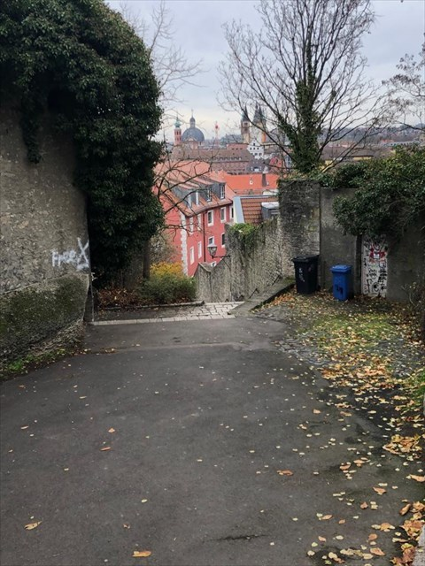
Hinweis zu Stage 1: Es gilt die Geländer ab dieser Ebene nach unten zu zählen. Siehe Spoilerfoto.

Zusätzliche Hinweise:

Fgntr 1: Fpuvyq
Fgntr 2: Yngrear
Fgntr 3: Gbe
Fgntr 4: Oevrsxnfgra
Fgntr 5: Ertraebue
Svany: Qnf Mvry xnaa ahe mjvfpura 8 haq 20 Huereervpug jreqra.

Codeschlüssel ROT13:

A | B | C | D | E | F | G | H | I | J | K | L | M
N | O | P | Q | R | S | T | U | V | W | X | Y | Z

